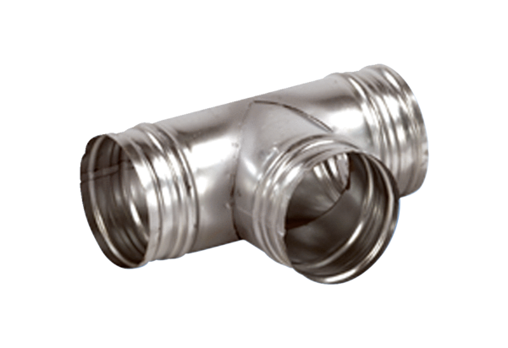Ogranak 90° AB 150-150Jedinica za pakiranje: 1 komAsortiman: K
Broj artikla: 0055.0363Proizvođač: MAICO

